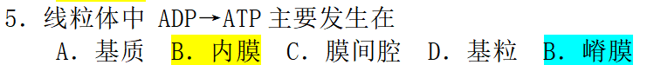

1.请问内膜和嵴膜的关系是嵴膜∈内膜吗，还是有其他解释？（我认为主要考虑电子传递链，书上说在内膜）

**内膜和嵴膜本质上都是一样的，只是后者（嵴膜）是由前者（内膜）向线粒体内腔突起而形成的特殊形态结构。内膜和嵴上均有基粒，即ATP合酶，它能催化ADP磷酸化生成ATP。因此本题答案为D.**

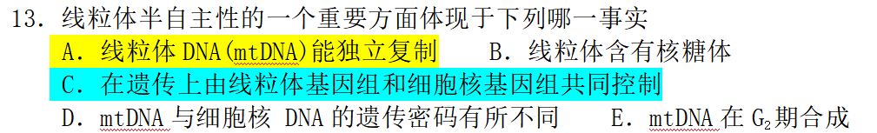

2.线粒体和叶绿体中有[DNA](https://baike.baidu.com/item/DNA/98123?fromModule=lemma_inlink" \t "https://baike.baidu.com/item/%E5%8D%8A%E8%87%AA%E4%B8%BB%E6%80%A7%E7%BB%86%E8%83%9E%E5%99%A8/_blank)和[RNA](https://baike.baidu.com/item/RNA/98142?fromModule=lemma_inlink" \t "https://baike.baidu.com/item/%E5%8D%8A%E8%87%AA%E4%B8%BB%E6%80%A7%E7%BB%86%E8%83%9E%E5%99%A8/_blank)、[核糖体](https://baike.baidu.com/item/%E6%A0%B8%E7%B3%96%E4%BD%93/601372?fromModule=lemma_inlink" \t "https://baike.baidu.com/item/%E5%8D%8A%E8%87%AA%E4%B8%BB%E6%80%A7%E7%BB%86%E8%83%9E%E5%99%A8/_blank)、[氨基酸](https://baike.baidu.com/item/%E6%B0%A8%E5%9F%BA%E9%85%B8/303574?fromModule=lemma_inlink" \t "https://baike.baidu.com/item/%E5%8D%8A%E8%87%AA%E4%B8%BB%E6%80%A7%E7%BB%86%E8%83%9E%E5%99%A8/_blank)、活化酶等。这两种[细胞器](https://baike.baidu.com/item/%E7%BB%86%E8%83%9E%E5%99%A8/602110?fromModule=lemma_inlink" \t "https://baike.baidu.com/item/%E5%8D%8A%E8%87%AA%E4%B8%BB%E6%80%A7%E7%BB%86%E8%83%9E%E5%99%A8/_blank)均有自我繁殖所必需的基本组分，具有独立进行[转录](https://baike.baidu.com/item/%E8%BD%AC%E5%BD%95/1503653?fromModule=lemma_inlink" \t "https://baike.baidu.com/item/%E5%8D%8A%E8%87%AA%E4%B8%BB%E6%80%A7%E7%BB%86%E8%83%9E%E5%99%A8/_blank)和[转译](https://baike.baidu.com/item/%E8%BD%AC%E8%AF%91/2029705?fromModule=lemma_inlink" \t "https://baike.baidu.com/item/%E5%8D%8A%E8%87%AA%E4%B8%BB%E6%80%A7%E7%BB%86%E8%83%9E%E5%99%A8/_blank)的功能。

C选项的“遗传”的具体内涵不是很清楚，是遗传给下一代，还是也有表现细胞功能的调控控制。

本题的核心关键词是半自主性：线粒体有自己的遗传系统（DNA）和蛋白质翻译系统（核糖体），但线粒体DNA只有13个编码蛋白质的基因，主要编码线粒体电子传递链上部分蛋白。所以，线粒体不是完全自主的细胞器，其膜和线粒体基质等纵多蛋白是由核基因编码，并转运至线粒体。C选项的“遗传”不是指遗传给下一代，而是指线粒体结构和功能的遗传基础（功能性蛋白的遗传基础来源）。

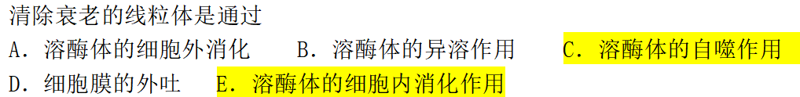

1. E选项的“细胞内消化作用”与和动物学里“细胞外消化”的反义词有区别吗？不知能否提供对应的专业英语（我在书后没有找到）

E选项的“细胞内消化作用”表述不是很准确，其实没有相应的专业术语和英文表述，其本意是溶酶体直接消化分解衰老的线粒体，显然，这个表述是错误的，衰老的细胞器必须先由内体（endosome）的膜包裹形成自噬体，后者与溶酶体融合后才能形成自噬性溶酶体，对线粒体进行消化分解。